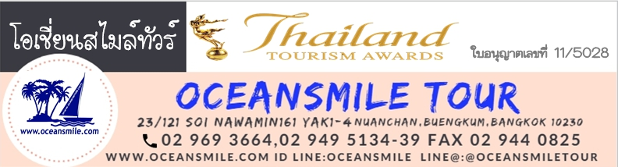

(KRN-436) ประจวบ ชุมพร ไหว้พระธาตุสวี กระบี่ ล่องเรือยอร์ช
ไหว้พระธาตุเมืองนคร ขอพรไอ้ไข่วัดเจดีย์ ขอบารมีพ่อท่านคล้าย
ท่าปอมคลองสองน้ำ สระมรกต พิตต้าวิลเลจ หมู่บ้านคีรีวง วัดยางใหญ่
(พักโรงแรมสุราษฎร์ 1 คืน, กระบี่ 1 คืน, นครศรีธรรมราช 1 คืน)

• สอบถามรายละเอียดเพิ่มเติม  • สำนักงานโทร.0-2969 3664, 0-2949 5134-39  • ID LINE : @oceansmiletour  • คุณเล็ก โทร.082-3656241 • ID Line : lekocean2  • คุณโจ้ (พรชนก) โทร.093-6468915 • ID Line : oceansmile | 

• รางวัลจากกรมการท่องเที่ยว
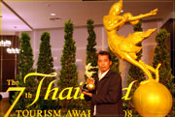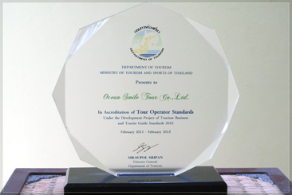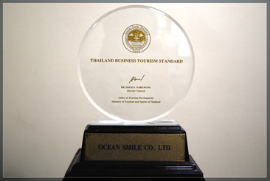

• รูปสถานที่ท่องเที่ยว
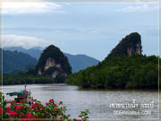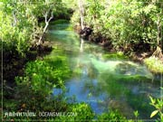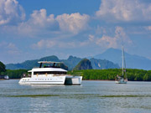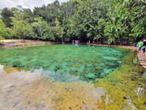
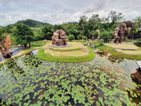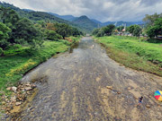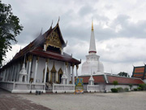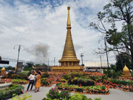

• โปรแกรมการเดินทาง (เที่ยวแบบกรุ๊ปส่วนตัว)
วันแรก : กรุงเทพฯ – บางสะพาน พระมหาธาตุเจดีย์ภักดีประกาศ พระธาตุสวี – สุราษฏร์ธานี
06.30 น. พร้อมกันที่ จุดนัดหมายของหมู่คณะ เจ้าหน้าที่คอยต้อนรับ
07.00 น. นำท่านเดินทางโดยรถปรับอากาศสู่ จ.ประจวบคีรีขันธ์
12.00 น. บริการอาหารกลางวันที่ร้านอาหารครัวคุณต้น อ.ทับสะแก (มื้อที่ 1)
13.00 น. นำท่านเดินทางสู่ พระมหาเจดีย์ภักดีประกาศ หรือวัดเขาธงชัย เป็นมหาธาตุเจดีย์ที่พระบาทสมเด็จพระเจ้าอยู่หัวฯ ทรงพระราชทานชื่อให้ เป็นสถาปัตยกรรมไทยสมัยกรุงรัตนโกสินทร์ สร้างขึ้นจากแรงศรัทธาของประชาชนที่มีต่อพระมหากษัตริย์ เพื่อเฉลิมพระเกียรติและถวายเป็นพระราชกุศล ในวโรกาสที่พระองค์ ครองราชย์ครบ 50 ปี ท่านสามารถชมวิวทิวทัศน์ของชายหาดบ้านกรูด ในมุมสูงที่สวยงาม จากนั้นนำท่านเดินทางสู่ อ.สวี จ.ชุมพร นำท่านนมัสการ พระธาตุสวี เป็นวัดเก่าแก่คู่บ้านคู่เมืองของอำเภอสวี เป็นสิ่งศักดิ์สิทธิ์ที่เป็นหนึ่งในจตุธรรมธาตุของทางภาคใต้ มีอายุเก่าแก่กว่า 700 ปีและมีประวัติศาสตร์ที่ยาวนาน มีตำนานเล่าถึงในยุคของพระเจ้าศรีธรรมาโศกราช เจ้าเมืองในสมัยอาณาจักรศรีวิชัย
19.00 น. บริการอาหารเย็นที่ร้านอาหาร (มื้อที่ 2) หลังอาหารท่านเข้าที่พัก พักผ่อนกันตามสบาย (พัก โรงแรมในเมืองสุราษฏร์ธานี)
วันสอง : สุราษฎร์ธานี - กระบี่ ท่าปอมคลองสองน้ำ พิพิธภัณฑ์ลูกปัด ล่องเรือยอร์ชกระบี่
07.00 น. บริการอาหารเช้าที่โรงแรม (มื้อที่ 3)
08.00 น. นำท่านเดินทางสู่ ท่าปอม คลองสองน้ำ จ.กระบี่ แหล่งเรียนรู้ทางธรรมชาติ 2 น้ำ 3 ป่าอันทรงคุณค่าน่าพิศวง คลองท่าปอมแห่งนี้น้ำใสราวกระจกมองดูเป็นสีเขียวมรกต อยู่บริเวณรอยต่อของน้ำจืดกับน้ำเค็มพอดี เวลาน้ำทะเลลดน้ำในคลองจะจืดสนิทแต่เวลาน้ำทะเลหนุนน้ำในคลองจะเป็นน้ำกร่อย มีทำเส้นทางเดินศึกษาธรรมชาติเป็นสะพานไม้เดินชมสายน้ำและผืนป่าแบบสะดวกสบาย
12.00 น. บริการอาหารกลางวันที่ร้านอาหารอัญชลี (มื้อที่ 4)
13.00 น. นำท่านเดินทางสู่ ศูนย์การเรียนรู้วัฒนธรรมอันดามัน พิพิธภัณฑ์ลูกปัด ที่นำเรื่องราวของลูกปัดโบราณแบ่งส่วนจัดแสดงออกเป็น 7 โซน แต่ละโซนมีเรื่องเล่าการแสดงมากมาย ชมลูกปัดนานาชนิดหลากสีสัน จากนั้นนำท่านถ่ายรูปกับ อนุสาวรีย์ปู และ เขาขนาบน้ำ
14.45 น. นำท่านลง เรือยอร์ช ที่ท่าเรือกระบี่มารีน่า
15.00 น. เรือยอร์ชมาสเตอร์ ออกเดินทางจากท่าเรือ ชมวิวทิวทัศน์สวยของปากแม่น้ำกระบี่ ระหว่างทางมีเครื่องดื่ม ผลไม้ไว้บริการ นำท่าน ล่องเรือสู่ทะเลอันดามัน ชมวิวทิวทัศน์ของ ทะเลแหวก เกาะปอดะ เกาะไก่ อ่าวไร่เลย์ หาดพระนาง แวะให้ท่านเล่นน้ำ 1 จุด
17.30 น. นำท่านล่องเรือกลับท่าเรือกระบี่มารีน่า ชมวิวทิวทัศน์และพระอาทิตย์ตกที่สวยงามโรแมนติก พร้อมบริการอาหารเย็นบนเรือ (ผัดไทย ผลไม้ ขนมไทย เครื่องดื่ม) เรือวิ่งทุกวัน ศุกร์-เสาร์-อาทิตย์
19.00 น. เดินทางกลับถึงท่าเรือ นำท่านเข้าที่พัก พักผ่อนกันตามสบาย (พัก โรงแรมกระบี่ซีบาส)
สำหรับท่านยังไม่นอนสามารเดินเล่น หาของกิน ถ่ายรูปดูวิถีชีวิตที่ ถนนคนเดินกระบี่ ซึ่งอยู่ไม่ไกลจากโรงแรม

วันที่สาม : สระมรกต เดอะพิตต้าวิลเลจ ไหว้พ่อท่านคล้าย วัดธาตุน้อย จุดชมวิวเขาธง หมู่บ้านคีรีวง
07.00 น. บริการอาหารเช้าที่โรงแรม (มื้อที่ 5)
08.00 น. ออกเดินทางสู่ สระมรกต (Unseen) นำท่านเดินป่าศึกษาธรรมชาติเส้นทางทีน่า-โจลิฟ ชมความสวยงามของสระน้ำธรรมชาติที่มีสีสันสวยงามของ สระแก้ว สระมรกต และ สระน้ำผุด จากนั้นนำท่านชม เดอะพิตต้า วิลเลจ สถานที่ท่องเที่ยวแห่งใหม่ ชม King Kong Park และถ่ายรูปกับจุดเช็คอินสวยๆมากมาย
12.00 น. บริการอาหารกลางวันที่ร้านอาหาร (มื้อที่ 6)
13.00 น. นำท่านเดินทางสู่ วัดธาตุน้อย นำท่านไปกราบนมัสการ พระสรีระสังขารพ่อท่านคล้าย วาจาสิทธิ์ ในโลงแก้ว (พ่อท่านคล้าย วาจาสิทธิ์ ได้เชื่อถือถึงความศักดิ์สิทธิ์ของวาจาพูดอย่างไรเป็นอย่างนั้น พ่อท่านคล้ายจึงได้ชื่อว่าเป็นเทวดาเมืองนคร เป็นเทพเจ้าแห่งแดนใต้ที่ชาวเมืองคอนเสื่อมใสศรัทธาเป็นอย่างยิ่ง) จากนั้นนำท่านเดินทางไปชม จุดชมวิวเขาธง ถ่ายรูปกับ “ป้ายอากาศที่ที่สุดในประเทศไทย The best ozon in Thailand” และนำท่านเดินทางสู่ หมู่บ้านคีรีวง ตำบลกำโลน อำเภอลานสกา นำท่านชมหมู่บ้านกลางหุบเขา ให้ท่านได้ถ่ายรูป จุดเช็คอิน สะพานบ้านคีรีวง ชม ท่าหา จุดชมวิวเล่นน้ำที่สวยงามของคีรีวง จากนั้นนำท่านซื้อของฝาก งานผ้ามัดย้อม ผ้าบาติก รวมทั้งกลุ่มอาชีพต่างๆ เช่น กลุ่มลูกไม้ กลุ่มผ้า กลุ่มสบู่มังคุด
18.30 น. บริการอาหารเย็นที่ครัวกานดา (มื้อที่ 7) หลังอาหารนำท่านเข้าที่พัก พักผ่อน (พักโรงแรมปุระนคร)
วันที่สี่ : ไหว้พระธาตุเมืองนคร หลักเมือง วัดยางใหญ่ ขอพรไอ้ไข่ วัดเจดีย์ – สนามบินนคร
07.00 น. บริการอาหารเช้าที่โรงแรม (มื้อที่ 8)
08.00 น. นำท่านเดินทางสู่ วัดนางพระยา วัดที่มีประวัติศาสตร์ยาวนานหลายร้อยปี วัดตั้งอยู่ริมแม่น้ำปากนคร ต้นกำเนิดจตุคามรามเทพ ให้ท่านได้ขอพร พระแม่เลือดขาว ขอพร จตุคามรามเทพ และขอพร เทพพระราหูทรงครุฑ พระโพธิสัตว์ หนึ่งเดียวในภาคใต้ จากนั้นนำท่านไป ไหว้พระบรมธาตุเมืองนคร เพื่อเป็นสิริมงคล พระบรมธาตุเมืองนคร ตามตำนานเล่ากันว่าสร้างมากว่า 1,700 ปี โดยเจ้าชายทนทกุมารและพระนางเหมชาลา ผ่านการบูรณะมาหลายยุคหลายสมัยและเป็นพระบรมธาตุเจดีย์ที่อยู่คู่กับเมืองนครศรีธรรมราชมาตั้งแต่โบราณ และนำท่านออกเดินทางไป สักการะศาลหลักเมือง เพื่อเป็นสิริมงคล
12.00 น. บริการอาหารกลางวันที่ร้านอาหารอีสานบ้านสวน (มื้อที่ 9)
13.00 น. นำท่านเดินทางสู่ วัดยางใหญ่ (วัดตาพรานบุญ) ให้ท่านขอพรตาพรานบุญกันตามอัธยาศัย จากนั้นนำท่านออกเดินทางสู่ วัดเจดีย์ อ.สิชล นำท่านขอพร ไอ้ไข่ เด็กวัดเจดีย์ เสียงที่ร่ำลือถึงความศักดิ์สิทธิ์ ขออะไรก็ได้สมหวังทุกอย่าง ขอได้ไหว้รับ ในตามความเชื่อและความศรัทธาของคนในพื้นที่และต่างจังหวัด (สำหรับของไหว้ของแก้บนต่างๆที่วัดมีจำหน่าย)
16.00 น. นำท่านเดินทางสู่ สนามบินนคร (ระยะทาง 50 กม. ใช้เวลา 1 ชม.)
17.00 น. ส่งสมาชิกทุกท่านที่ สนามบินนครศรีธรรมราช
• ไฟลท์ นครศรี – กรุงเทพฯ ไฟลท์หลังเวลา 18.00 น.
• สำหรับกรุ๊ปที่เดินทางกลับกรุงเทพฯโดยรถ
16.00 น. นำท่านเดินทางกลับกรุงเทพฯ แวะทานอาหารเย็นกันตามอิสระ (ใช้เวลาเดินทางประมาณ 11 ชม.)
03.00 น. ถึงกรุงเทพฯโดยสวัสดิภาพ

• อัตราค่าบริการต่อท่าน
จำนวน | กรุ๊ป 6-7 ท่าน | กรุ๊ป 8 ท่าน | กรุ๊ป 9 ท่าน | พักเดี่ยวเพิ่ม
ราคาท่านละ | 8,990.- | 7,990.- | 7,590.- | 1,400.-
• กรณีเป็นชาวต่างชาติ ไม่รวมค่าธรรมเนียมเข้าชมนะครับ

• ค่าบริการนี้รวม
1.ค่ารถปรับอากาศพร้อมทีวี, เครื่องเสียง
2.ค่าที่พัก 3 คืน (พักโรงแรม 2 คืน ตามรายการระบุ)
3.ค่าอาหารทุกมื้อพร้อมอาหารว่างและเครื่องดื่ม
4.ค่าเรือยอร์ชนำเที่ยว
5.ค่าธรรมเนียมแหล่งท่องเที่ยวต่างๆ
6.ค่าประกันอุบัติเหตุ วงเงิน 200,000.-/1,000,000.-บาท (ตามเงื่อนไขกรมธรรม์ประกันอุบัติเหตุ)
7.มัคคุเทศก์นำเที่ยวตลอดการเดินทาง
• สิ่งที่ควรนำติดตัว : กล้องถ่ายรูป, แว่นกันแดด, ครีมกันแดด, ชุดว่ายน้ำ, รองเท้ารัดส้น
• การสำรองที่นั่ง
1.แจ้งชื่อ นามสกุล, อายุ เบอร์โทรเพื่อทำประกันภัยการเดินทาง
2.วางมัดจำท่านละ 1,000.-บาทโดยผ่านบัญชี ส่วนที่เหลือชำระก่อนการเดินทาง 10 วัน

